中国石油大学（华东）

2022年度“红旗团委”申报
支撑材料

申报单位:

共青团中国石油大学（华东）委员会
2023年2月
申报指标
例：C2. 学习贯彻习近平总书记在庆祝中国共产主义青年团成立100周年大会上重要讲话精神情况（宋体 四号 加粗 首行缩进2字符）
邀请专家学者作报告X次；团委委员开展宣讲X次，参与人数累计X。开展具有影响力的主题教育X次，代表性主题教育列举2-3项，可通过图表、照片、新闻链接等形式体现。（宋体 四号 首行缩进2字符）
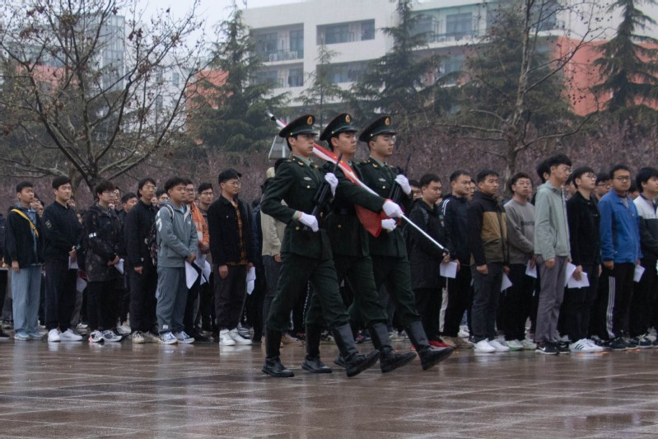
子元广场升旗仪式（楷体 五号）
【新闻】（链接、名称）

